PL

Poniżej kolejne kroki do wykonania axigen:

1. Zapisać otrzymany załącznik na komputerze lokalnym.
2. Otworzyć otrzymany w załączniku plik za pomocą notatnika.
3. Zamienić wyrazy z nawiasami kwadratowymi odpowiednimi swoimi danymi w języku polskim oraz angielskim.
4. Zaznaczyć i skopiować cały tekst do schowka CTRL-A, CTRL-C.
5. Zapisać zmieniony plik.
6. Otworzyć ustawienia (trybik lewy dolny róg na ciemnym tle) zakładka ogólne.
7. Uzupełnić pole Pełna nazwa wpisując Imię i Nazwisko.
8. Wybrać +Dodaj podpis.
9. Wprowadzić nazwę służbowego podpisu np.  sygn_IRZiBZ
10. Wybrać edycję źródła (skrajna prawa ikona z pisakiem w białym polu)
11. Wkleić skopiowany tekst CTRL-V
12. Wybrać Dodaj
13. Wybrać Zapisz&Zamknij
14. Utworzyć nową wiadomość
15. Wybrać Podpisy (ikona z pisakiem)
16. Wskazać utworzoną nazwę podpisu.
17. Wysłać wiadomość.

Thunderbird:

1. Zapisać otrzymany załącznik na komputerze lokalnym.
2. Otworzyć otrzymany w załączniku plik za pomocą notatnika.
3. Zamienić wyrazy z nawiasami kwadratowymi odpowiednimi swoimi danymi w języku polskim oraz angielskim.
4. Zaznaczyć i skopiować cały tekst do schowka CTRL-A, CTRL-C.
5. Zapisać zmieniony plik.
6. W Thunderbird wejść w zębatkę dolny lewy róg
7. Ustawienia konta
8. W konfiguracji konta zaznaczyć w zakładce sygnaturka „używaj HTML”
9. Wkleić zapisany w notatniku tekst w języku html. 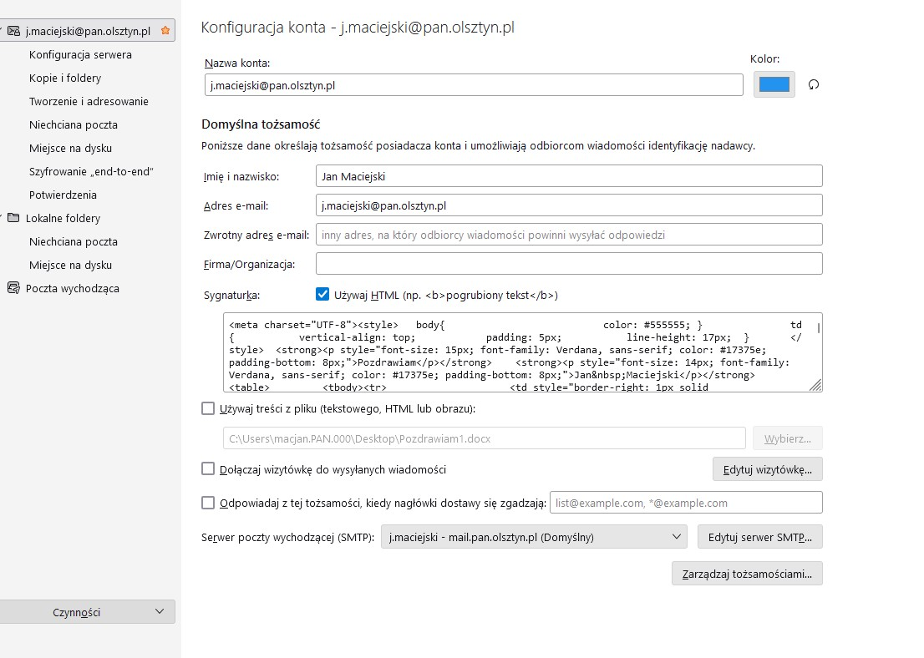
10. Utworzyć nową wiadomość i przetestować czy na dole jest widoczna sygnaturka.

EN

How to change your footer, next steps

**AXIGEN**

• Save the received attachment to your local computer.

• Open the received file from the attachment using Notepad.

• Replace the words in square brackets with your own data in English.

• Select and copy the entire text to the clipboard (CTRL-A, CTRL-C).

• Save the modified file.

• Open the settings (the gear icon in the lower-left corner on a dark background) and go to the "General" tab.

• Fill in the "Full Name" field with your first and last name.

• Click + Add Signature.

• Enter the name of the business signature, e.g. "Anna Nowak”

• Click the edit source button (the far-right icon with a pencil in a white field).

• Paste the copied text (CTRL-V).

• Click Add.

• Click Save & Close.

• Create a new message.

• Click Signatures (the icon with a pencil).

**THUNDERBIRD**

• Save the received attachment to your local computer.

• Open the received file from the attachment using Notepad.

• Replace the words in square brackets with your own data in both Polish and English.

• Select and copy the entire text to the clipboard (CTRL-A, CTRL-C).

• Save the modified file.

• In Thunderbird, click the gear icon in the lower-left corner.

• Account Settings.

• In the account settings, check the "Use HTML" option in the "Signature" tab.

• Paste the saved text from Notepad in HTML format.  
• Create a new message and test that the signature is visible at the bottom.